 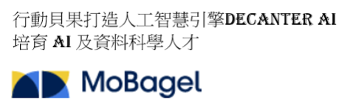

2022第一屆機器學習運用於金融服務競賽

主辦單位：銘傳大學經濟與金融學系

競賽技術贊助夥伴：行動貝果有限公司

**初賽：**2022年12月13日投稿截止

**決賽：**2022年12月27日8:10至12:00

**報告地點：**銘傳大學桃園校區CC202教室

桃園市龜山區德明路5號

**初賽投稿包含三部分：**

1. 運用機器學習創新國際金融服務的上台報告PowerPoint 投影片，包含創意服務內容和方法說明、用Jupyter Notebook 及Decanter AI 平台跑出的預測結果。
2. 訓練集(train)和測試集(test)的資料.csv檔案
3. 用Jupyter Notebook 跑預測的程式.ipynb檔案

**評審委員：**

黃素琴 英國University of Leeds 經濟學博士

英國Oxford University Fintech Program 結業證書

銘傳大學經濟與金融學系 副教授

江岱倫 國立臺灣大學生醫電資所 博士

銘傳大學金融科技學程 助理教授

侯傲平 量化猴資訊有限公司 創辦人

維吉尼亞理工電腦科學碩士

維吉尼亞理工電腦科學博士候選人

* 通過 Certificate of Quantitative Finance (2012 ) Distinct 考試
* 主要研究

隨機處理 (蒙地卡羅模擬)、數值方法 (基因算法、退火算法)、演算法 （深度學習、增強學習）

* 參與研發過

ARM CPU 模擬器、晶片模擬器 System C、生化模擬器 COPASI

**聯絡人：**Dr. 黃素琴

銘傳大學經濟與金融學系 桃園市龜山區德明路5號

Tel: 886-3-3507001 ext. 3458 e-mail: [schuang@mail.mcu.edu.tw](mailto:schuang@mail.mcu.edu.tw)

